МДОУ «Детский сад № 52»
Подготовил: Чуркина Т.А.
Образовательная область «Художественно – эстетическое развитие». ЛЕПКА.
«УТЁНОК».
Цель: учить лепить предмет, состоящий из нескольких частей, передавая некоторые характерные особенности (вытянутый клюв, хвостик). Закреплять умение соединять части, плотно прижимая их друг к другу, и в сглаживании швов; вызвать положительный эмоциональный отклик на общий результат.
Материалы: набор пластилина, стека, доска для лепки, салфетка, образец, картинка уточки, пруд( картон голубого цвета или крышка с дном из пластилина так же голубого цвета и небольшая игрушка мама-утка, или слепить её заранее)
ХОД.
Начните занятие с загадки:
Вдоль по речке, по водице,
Плывет лодок вереница,
Впереди корабль идет,
За собою всех ведет.
Весел нет у малых лодок,
А кораблик больно ходок,
Вправо, влево, взад, вперед
Всю ватагу поведет.
(утка с утятами).

Молодец! Показ иллюстрации.
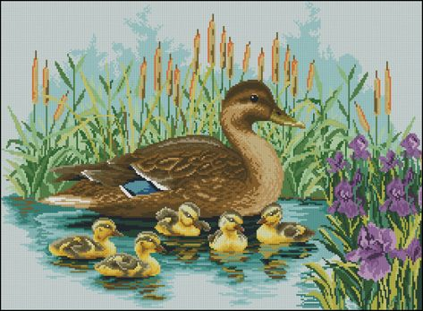

А сейчас мы с тобой давай представим, что оказались у пруда (на подносе изображен пруд и большая уточка-мама).
Подойдемте к пруду, что мы видим?
Плавает уточка, а уточка не простая, волшебная, она умеет говорить. И говорит она очень тихо. Давай послушаем, она что-то хочет тебе сказать (поднесите уточку к уху и как будто слушаете).
Настя (имя ребёнка), она мне сказала, что ее утята выросли, и ей стало скучно. Давай, слепим ей утят, и нашей уточке будет весело.
Давай отметим части тела нашей уточки.
Что у уточки есть? (голова, клюв, хвост, лапки, крылья, глаза).
На какую геометрическую фигуру походит голова, туловище? (ответ ребёнка)
А теперь приступим к работе (ребёнок выполняют свою работу самостоятельно, Вы следите за работой, и оказываете помощь, если возникают у ребёнка затруднения).
Схема далее, подскажет приёмы лепки. Лепите вместе с ребёнком показывая на своём приёме. Если у вас есть пластиковые глаза, можно использовать их.
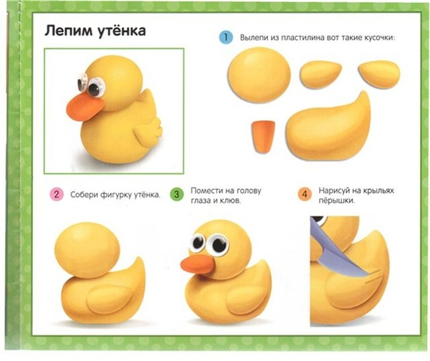
Вот наши утята готовы. Молодец! Какие они у нас красивые получились. Наша уточка не будет теперь скучать. Подойдем к нашему пруду и отпустим утят плавать вместе с мамой – уточкой.
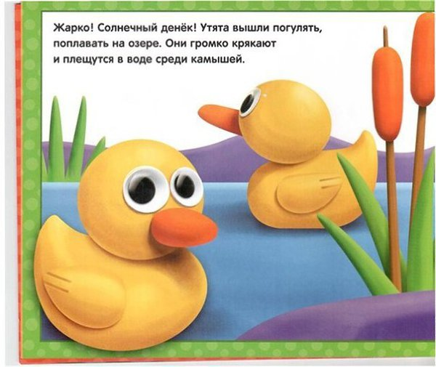
Желаю удачи!
Ярославль, 2020г.

